**THUẬT TOÁN JACOBI NGHỊCH ĐẢO**

m = n



A chéo trội cột

A chéo trội hàng

Sai

Đúng

Sai

Đúng

B = E – TA  
X = B*X0 + T  
q = chuẩn vc của B  
lamda = 1  
e0 = (e*(1 - q))/q

B1 = E – AT   
B = E – TA   
X = B*X0 + T  
q = chuẩn 1 của B  
lamda = maxA[i][i]/minA[i][i]  
e0 = (e*(1 - q)*minA[i][i])/(q*maxA[i][i])

Gói lặp   
Đk dừng chéo trội hàng:  
t = CHUANHANG(x, x0, n)  
t > e0  
Đk dừng chéo trội cột:   
t = CHUANCOT(x, x0, n)  
t > e0

**Một số ví dụ test code:**

1. Ma trận không chéo trội

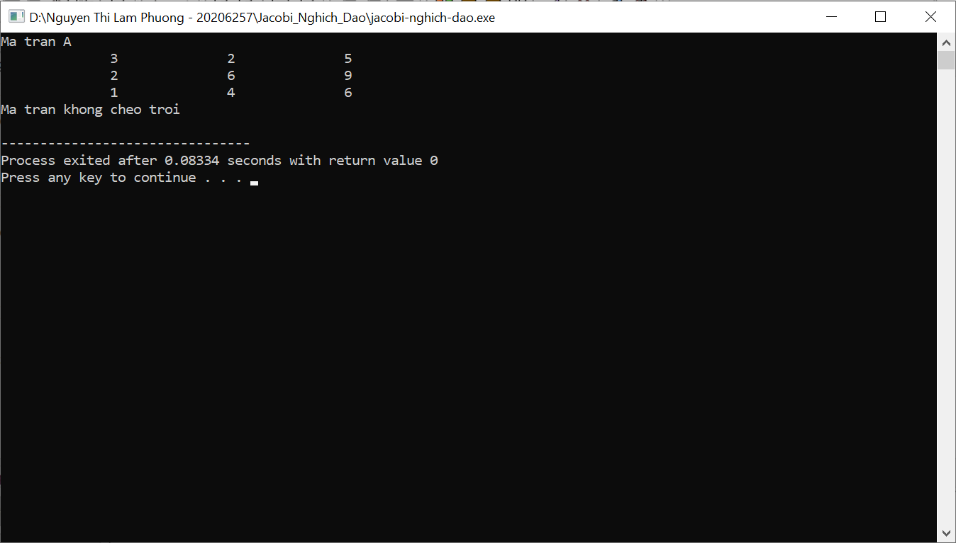

1. Ma trận chéo trội hàng

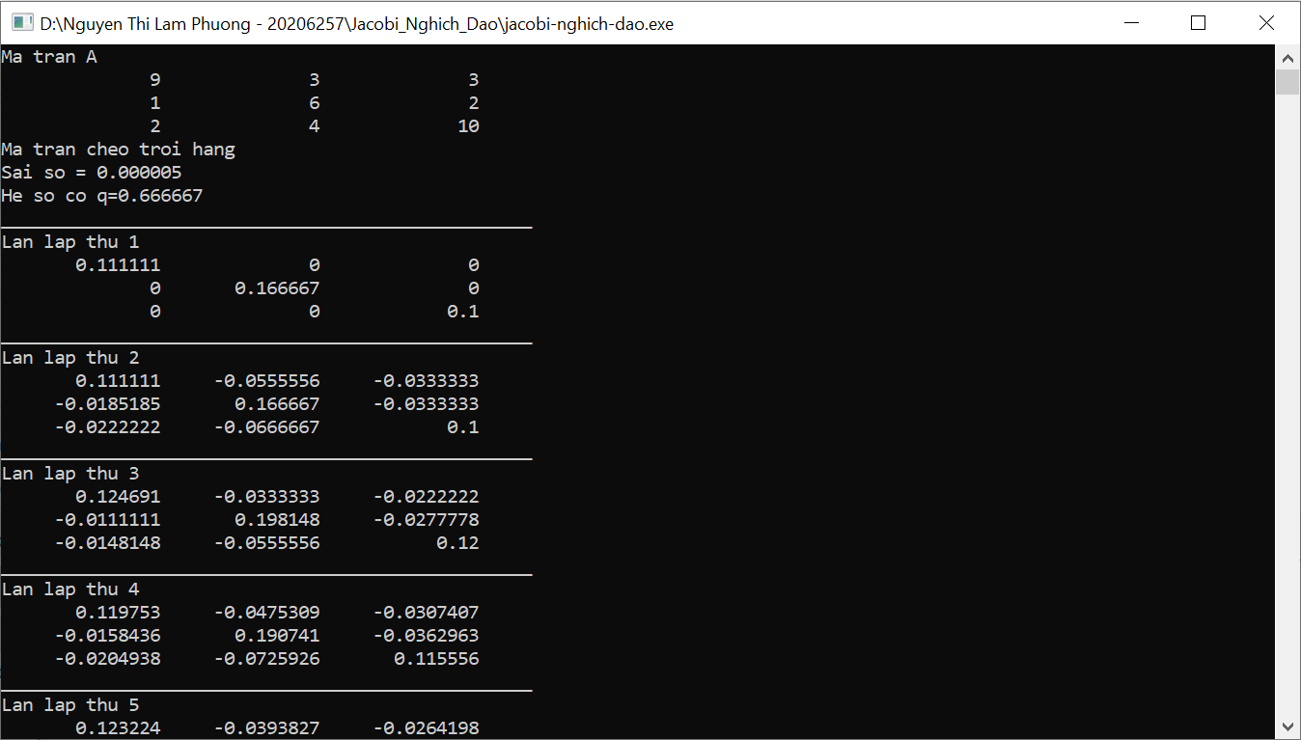

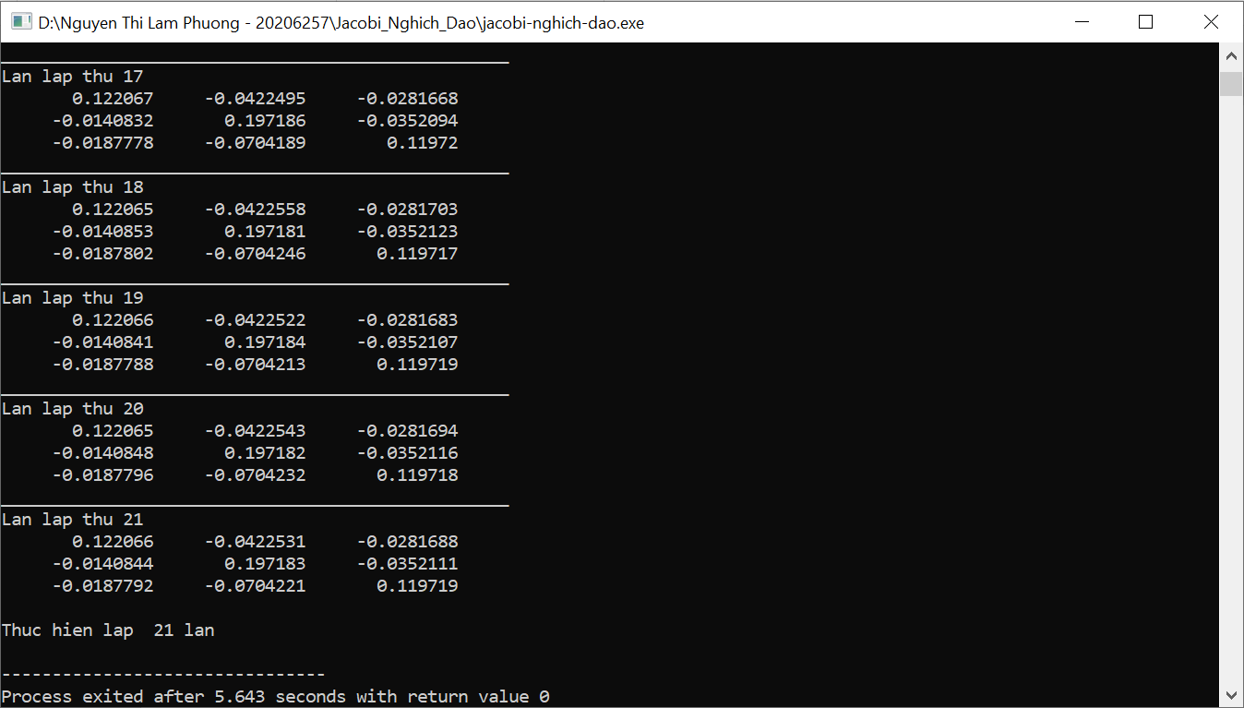

1. Ma trận chéo trội cột

